COMMUNIQUE DE PRESSE

Paris, le 16 juin 2021

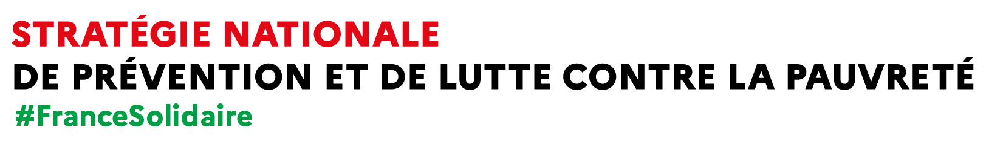

Lancement d’un appel à manifestation pour la labellisation
de 100 nouveaux Points conseil budget (PCB) en 2021

L’Etat lance un appel à manifestation d’intérêt pour la labellisation de 100 nouveaux Points conseil budget (PCB), ouvert du 15 juin au 30 juillet 2021 à minuit (heure de France hexagonale).

Mesure emblématique de la stratégie nationale de prévention et de lutte contre la pauvreté, les Points conseil budget accompagnent les personnes rencontrant des difficultés budgétaires, afin de prévenir le malendettement et le surendettement.

Ces 100 nouveaux PCB viennent s’ajouter aux 400 PCB installés en 2019 et 2020. Ce nouveau déploiement en 2021, de structures labellisées, soutenues à hauteur de 15 000 € par an par l’Etat, va permettre d’augmenter le nombre de personnes accompagnées, en particulier celles fragilisées par la crise sanitaire mais également de garantir un maillage complet du territoire.

L’appui des PCB en matière de gestion budgétaire permet d’agir en prévention et de lutter en amont contre les risques de surendettement ou de malendettement. Les personnes accompagnées témoignent d’une véritable amélioration de leur situation financière grâce à l’appui des PCB et de bénéficies sur leur bien-être et leur confiance en soi, comme l’illustrent les témoignages suivants :

« Je suis tout à fait satisfaite de l’accompagnement avec Madame X, ça a été un grand soulagement moralement, une grande aide, je me suis vraiment sentie soutenue ».

« Sans mon conseiller je ne sais pas comment j’aurais fait, l’accompagnement m’a vraiment apporté un soutien psychologique et moral important, la personne m’accompagne dans les démarches ».

« Je me suis vraiment sentie accompagnée pour réaliser mon dossier de surendettement, heureusement que Madame X. était là, je l’ai fait avec elle et ça m’a motivée ».

Qu’est-ce qu’un Point conseil budget ?
Les Points conseil budget (PCB) proposent un accompagnement budgétaire gratuit et inconditionnel aux ménages en situation de fragilité financière. Ils visent ainsi à prévenir le surendettement et favoriser l’éducation budgétaire. Dans ce cadre, les PCB accompagnent les personnes dans leur gestion budgétaire mensuelle et dans leur accès aux droits. Certains PCB interviennent également auprès des créanciers locaux. Ils s’inscrivent dans le maillage territorial pour l’accès aux droits et l’inclusion bancaire.

Le label Point conseil budget
Pour être labellisé, le PCB doit mettre en œuvre les actions suivantes : accueil, écoute et information, accompagnement budgétaire et accompagnement à la procédure de surendettement.
Le détail de la procédure de candidature est précisé dans le cahier des charges du label. Les dossiers sont à adresser aux services régionaux de l’Etat chargés de la cohésion sociale. Les coordonnées sont précisées sur leurs sites institutionnels ainsi que sur : https://solidarites-sante.gouv.fr/affaires-sociales/lutte-contre-l-exclusion/PCB

Seules les structures sélectionnées pourront utiliser le label Point conseil budget.

Pour plus de renseignements et pour consulter la Boîte à outils PCB,
rendez-vous sur mesquestionsdargent.fr

